Конспекты НОД по Познанию с детьми старшего дошкольного возраста
Тема: «Умники и умницы».
Программное содержание:
- Закрепить с детьми знания, полученные за год: о днях недели и месяцах, соотнесения количества предметов с цифрой, в составлении и решении задач, в ориентировке в пространстве, в счете, в развитии мышления, зрительной памяти, внимания.
- Формировать положительную учебную мотивацию.
Методы и приемы:
- Словесный метод: вопросы к детям, объяснение.
- Наглядно-практический метод: работа с карточками.
- Игровой: Игра «Живая неделька»
Материал: индивидуальные карточки для составления и решения задач, цифровые карточки от 3-10, числовые карточки, ручки, геометрические фигуры, стимулирующий оценочный материал «медали».
ХОД ЗАНЯТИЯ
Содержание
1. Организационный момент – организация детей на занятие
– закрепление дней недели
– развитие мыслительной деятельности
«Живая неделька»
Нужно расставить правильно дни недели.
На столе лежат карточки с цифрами, возьмите по одной карточке и выстройтесь по порядку.
Задание: «вторник» топни ногой три раза
Четвертый день недели назови своих «соседей»
Понедельник хлопни один раз
Третий день недели сделай шаг вперед
Пятница два шага назад.
Шестой день недели назови своих соседей
Седьмой день недели назови дни недели по порядку
II. Введение в тему – Для поддержки учебно-познавательного интереса
– Сегодня мы с вами поиграем в игру «Умники и умницы».
За ответы я буду давать медали, но только тем, кто будет отвечать правильно, полным ответом и не выкрикивать.
Задание 2– Закрепление времен года
– Развитие памяти, внимания, слухового восприятия
– Какие времена года вы знаете? (Весна, лето, осень, зима)
– Какое время года сейчас? (Весна)
– Какой из названных месяцев зимний? (Май, декабрь, апрель).
– Какой из названных месяцев летний? (Сентябрь, июль, февраль)
– Какой из названных месяцев осенний? (Октябрь, март август).
– Какой из названных месяцев весенний? (Декабрь, май, июнь)
– Сколько месяцев в году? (12)
Задание 3 – Развитие мыслительных операций, мелкой моторики руки.
– Сравни количество предметов, впиши нужные знаки и цифры в пустые клеточки. (Приложение 1)

Задание 4 Развитие мыслительной деятельности.
Выявить умение решать задачи на сложение и вычитание.
– Придумай по картинке задачу. Реши её и запиши решение. (Приложение 2)
5. Игра «Найди пару» Задействованные зрительно-моторные функции. Выявление индивидуальных навыков счета.
Развитие слухового внимания.
На подносе изображением вниз лежат карточки с цифрами от 3 до 10(по одной на каждого игрока). На столе изображением вверх лежат числовые карточки и с изображением разного количества однородных предметов.
Правила игры. По сигналу (звук бубна) играющие берут по одной карточке с цифрой, проходят вдоль стола, находят «свою пару», то есть отыскивают числовые карточки и картинки, соответствующие цифре на своей карточке, и направляются в «домик» (место на ковре, «очерченное» толстым шнуром)
Задание 6. Для снижения умственного напряжения через речеслуховое, двигательное упражнение.
Закрепление геометрических форм.
За морями, за горами,
За дремучими лесами.
На пригорке впереди
Что увидел ты, скажи?
(Ответ: квадрат)
Слева
Справа
Позади
7. Итог закрепление индивидуального счета и суммирования.
– Посчитайте сколько медалей у каждого?
– А сколько все вместе заработали?
– Дорогие ребята! я очень рада за вас. Посмотрите, какими вы стали умницами и умниками.

Приложение №1
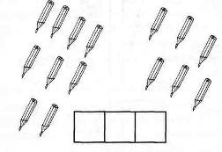
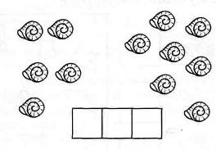

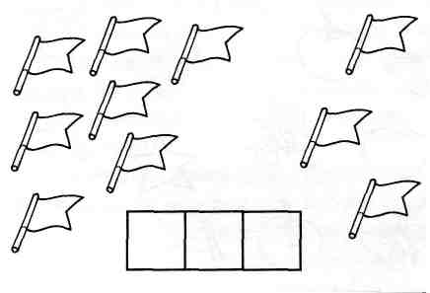

Приложение №2
